**绝密★启用前**

**2024年高考考前仿真联考一**

**生物学**

**注意事项：**

**1．答卷前，考生务必将自己的姓名、准考证号填写在答题卡上。**

**2．回答选择题时，选出每小题答案后，用铅笔把答题卡上对应题目的答案标号涂黑。如需改动，用橡皮擦干净后，再选涂其他答案标号。回答非选择题时，将答案写在答题卡上。写在本试卷上无效。**

**3．考试结束后，将本试卷和答题卡一并交回。**

**一、选择题（本题共12小题，每小题2分，共24分。每小题只有一个选项符合题目要求。）**

1．细胞在生活过程中，需要不断与外界进行物质交换。关于物质进出细胞的方式及影响因素，下列叙述正确的是（ ）

A．甘油和乙醇是有机物，通过主动运输方式跨膜进入细胞内

B．突触前膜释放神经递质与磷脂双分子层的流动性没有关系

C．肾小管上皮细胞通过水通道蛋白吸收水分子需要消耗能量

D．植物生长过程中，土壤板结会影响其从外界环境吸收无机盐

2．某种酶P由RNA和蛋白质组成，能与特定的RNA结合并将其切割。用蛋白酶处理酶P后，在高浓度Mg²⁺条件下仍具有催化活性。下列叙述正确的是（ ）

A．在高浓度Mg²⁺条件下，酶P有无活性与其蛋白质的空间构象有关

B．温度和底物浓度对酶P催化反应速率的影响原理相同

C．酶P的专一性是通过其与底物之间的碱基互补配对实现的

D．酶P通过非特异性裂解靶RNA的磷酸二酯键起作用

3．关于细胞呼吸的实际应用，下列叙述错误的是（ ）

A．乳酸菌进行无氧呼吸过程中，既有[H]的产生，也有[H]的消耗

B．选用透气的纱布包扎伤口避免厌氧病原菌的繁殖利于伤口愈合

C．利用酵母菌菌种在控制通气的情况下，可生产各种酒和食醋等

D．适度低温可降低蔬菜水果的细胞呼吸速率，减少有机物消耗

4．科学家从患烟草花叶病的烟草叶片中提取出烟草花叶病毒（只含有RNA和蛋白质外壳）后，将其组成物质分离提纯，进行相关实验（如图）。下列叙述错误的是（ ）

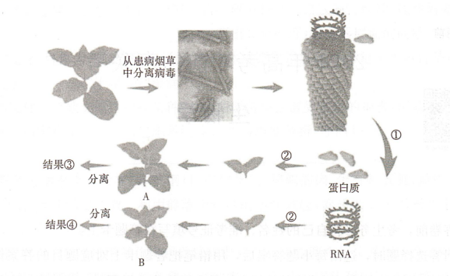

A．过程①将烟草花叶病毒的RNA和蛋白质分开

B．过程②分别侵染烟草，其增殖过程与T2噬菌体不同

C．植株A、B都患病，结果④为完整的子代烟草花叶病毒

D．烟草叶细胞中子代病毒的各项特性是由RNA决定的

5．普通小麦是小麦属的单粒麦（2n=14，染色体组记为A）、斯氏麦草（2n=14，染色体组记为B）和滔氏麦草（2n=14，染色体组记为D）这三个二倍体祖先种经过杂交和染色体加倍形成的（如图）。下列分析错误的是（ ）

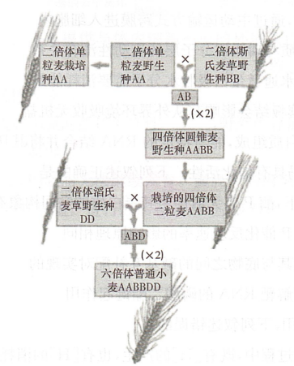

A．该育种方法利用的原理是染色体结构变异

B．六倍体普通小麦产生的单倍体植株不可育

C．普通小麦的配子中含有21条非同源染色体

D．二粒麦和普通小麦均能通过自交产生可育种子

6．海岛上有一群野兔，后因地质变迁，变为一南一北相互隔绝的两岛，野兔随机分成两部分，野兔体色受A（黑色）、a（白色）、a₁（灰色）控制，原岛上野兔种群基因频率为A（60%）、a（40%）；十年后，南岛基因型频率为AA（55%）、Aa（10%）、aa（35%），北岛基因频率为A（8%）、a（32%）、a₁（60%）。下列叙述正确的是（ ）

A．全部野兔所含有的体色有关的全部基因是这个种群的基因库

B．与原来相比，南岛和北岛的野兔种群的基因频率都发生了改变

C．南岛和北岛的野兔种群因不能发生基因交流从而形成两个物种

D．若a₁基因由a基因突变而来，则两基因的碱基数目不一定相等

7．“朝晖夕阴，气象万千。”内环境处于一种可变的动态平衡状态。内环境的稳态对于生物的生存具有极其重要的意义，是细胞和人体进行正常生命活动的基本条件。下列叙述正确的是（ ）

A．细胞内外的等离子的差异分布与兴奋的产生和传导有关

B．渗透压保持相对稳定为细胞正常的能量代谢提供稳定的物质条件

C．人体细胞的代谢产物CO₂等不参与内环境稳态的形成与维持

D．严重腹泻导致内环境稳态失衡可以通过适量补充水分进行治疗

8．为探讨轻度干旱胁迫下喷施外源植物激素对甘薯产量的影响，某研究小组分别用6-苄氨基嘌呤（6-BA）、Ʊ-萘乙酸（NAA）和脱落酸（ABA）处理生长发育状况一致的甘薯，实验结果如图所示。下列有关叙述中，不正确的是（ ）

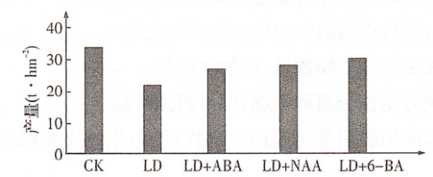 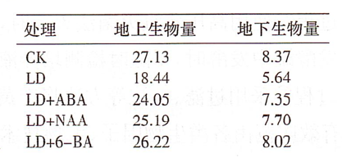

图1 图2

注：CK：对照；LD：轻度干旱；LD+ABA：轻度干旱+脱落酸；

LD+NAA：轻度干旱+Ʊ-苏乙酸；LD+6-BA：轻度干旱+6-苄氨基嘌呤。

A．与外源激素组相比，LD组的处理是喷施不含外源植物激素的溶液

B．轻度干旱条件下，喷施三种外源植物激素均能提高甘薯产量

C．轻度干旱条件下，喷施6-BA对甘薯地上和地下生物量减产的缓解作用最明显

D．6-BA，NAA和ABA既可通过人工合成，又可由植物体自身合成

9．2023年4月22日，我国发布了《生态系统碳汇能力巩固提升实施方案》。生态系统碳汇是指降低大气中二氧化碳的过程、活动或机制。碳循环是实现“固碳增汇”的重要基础。下列观点正确的是（ ）

A．碳在生物群落内部主要是以CO₂的形式进行传递

B．推进天然林资源保护能提高生态系统的碳汇能力

C．在生态系统中，生物和环境之间不存在信息传递

D．人类对土地的耕作方式与管理等不影响农田生态系统的碳汇

10．某南方养殖户为提高鱼类的产量面向鱼塘大量投放饲料后，鱼塘水质快速恶化，浮游藻类大量繁殖，养殖的鱼大量死亡。为防止此类事件的再次发生，当地农科所为其设计了下图所示的种养模式，箭头表示水的流动方向。下列叙述错误的是（ ）

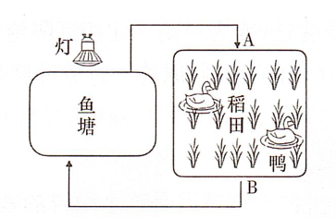

A．该鱼塘生态系统的抵抗力稳定性低与食物网复杂程度无关联

B．B处浮游藻类数量明显少于A处可能与水稻竞争N、P有关

C．给予相应物质和能量的输入利于提高稻田生态系统的稳定性

D．该种养模式下仍需要控制流入其中的鱼塘水量及稻田养鸭数量

11．微生物的次生代谢物对微生物生长不是必需的，一般是在微生物生长后期形成。产黄青霉菌是一种广泛存在于自然界中的霉菌，是生产青霉素的重要工业菌种，工业上生产青霉素的发酵工程流程如图所示。下列叙述错误的是（ ）

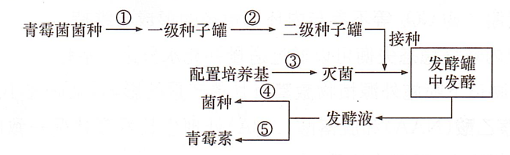

A．青霉素属于次生代谢物，过程①②为使用液体培养基进行扩大培养

B．过程③使用高压蒸汽灭菌法灭菌时，要将灭菌锅中的冷空气排除充分

C．发酵罐中发酵时，要随时检测培养液中的微生物数量、产物浓度等

D．过程⑤采用过滤、沉淀等方法将产黄青霉菌分离和干燥，即可得到产品

12．为有效防范由各类生物因子、生物技术误用滥用等引起的生物性危害，生物安全已纳入国家安全体系。下列叙述正确的是（ ）

A．干细胞的研究可用于治疗很多疾病，有不涉及伦理和道德问题等优点

B．克隆技术会导致社会伦理问题，治疗性克隆技术的应用也应禁止

C．转入叶绿体中的基因不会随花粉传递给子代，避免造成基因污染

D．试管婴儿技术要对胚胎进行遗传学诊断，不能用于解决不孕不育问题

**二、选择题（本题共4小题，每小题4分，共16分。每小题备选答案中，有一个或一个以上符合题意的正确答案。每小题全部选对得4分，少选得2分，多选、错选、不选得0分。）**

13．阿尔茨海默病的病理特征之一是大脑内存在大量由β-淀粉样蛋白（Aβ）组成的淀粉斑，Aβ能诱导神经元的凋亡。为研究Aβ诱导脑内神经元凋亡的机制，某研究小组将大鼠麻醉后，将Aβ注入大鼠右侧海马区，诱导Aβ在该区域的沉积，检测与凋亡有关的基因*Bax*和*Bcl-2*在脑细胞中的表达情况，结果如下表。

|  |  |  |
| --- | --- | --- |
| 组别 | *Bax* | *Bcl-2* |
| 对照组 | 0.26±0.06 | 0.27±0.05 |
| 实验组 | 0.67±0.06 | 0.20±0.04 |

注：表中数值表示平均光密度，与相关基因的表达水平呈正相关。

下列叙述正确的是（ ）

A．神经元的凋亡过程中，存在蛋白质的分解与合成

B．将大鼠麻醉后，将等量蒸馏水注入大鼠右侧海马区作为对照

C．Aβ能够提高*Bax*和*Bcl-2*的表达，从而促进神经细胞凋亡

D．Aβ积累可能会引起突触小体中神经递质的释放量减少

14．肺炎支原体肺炎（MPP）秋冬季节发病较多，大部分患者预后良好。机体感染肺炎支原体（MP）后引起的免疫功能亢进是引起MPP症状的重要因素，患者体内一些免疫活性物质如IgG、IgM异常增加。科研人员研究阿奇霉素（一种抗生素）和糖皮质激素（一种肾上腺皮质激素，能抑制辅助性T细胞合成和分泌细胞因子）对MPP的治疗效果，结果如下图所示。下列叙述正确的是（ ）

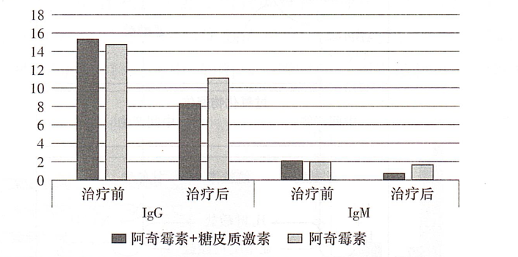

A．MP可与B细胞接触是B细胞的活化的信号刺激

B．MPP患者体内的IgG、IgM可以直接消灭抗原MP

C．APC细胞摄取、加工处理MP，并将抗原呈递给辅助性T细胞

D．阿奇霉素和糖皮质激素联合治疗可降低IgG、IgM的含量，从而减轻MPP症状

15．海草床生态系统中分布着宽叶鳗草、黑纤维虾形草等单子叶植物以及儒艮（平均体长为2.7米的食草性哺乳动物）、鱼类、海豚、海鸟等动物。近年来，由于人类活动和自然灾害的影响，海草床资源严重退化。为保护和修复海草床资源，我国启动了海洋生态保护修复工程。下列叙述错误的是（ ）

A．用样方法调查宽叶鳗草的种群密度

B．儒艮同化量可以粪便形式流向分解者

C．修复海草床使用当地物种遵循协调原理

D．海草床用于开展生态旅游体现生物多样性的直接价值

16．苏云金芽孢杆菌中的杀虫晶体蛋白Cry具有杀虫毒性，但Cry蛋白存在杀虫谱窄、毒力有限等问题，制约了其在农业生产中的进一步应用。科学家通过定点突变，将Cry蛋白第168位的组氨酸替换为精氨酸后，Cry蛋白对烟草天蛾的毒性提高了3倍；将Cry蛋白第282位、第283位的丙氨酸和亮氨酸分别替换成甘氨酸和丝氨酸后，Cry蛋白对舞毒蛾的毒性提高了7倍。下列叙述错误的是

A．对Cry蛋白改造需要重新合成新的基因

B．通过测定DNA的序列确定定点突变是否成功

C．根据Cry蛋白的氨基酸序列只能推测出一种相应的mRNA序列

D．经改造后的苏云金芽孢杆菌中的Cry蛋白毒性提高这一性状不可遗传

**第Ⅱ卷非选择题（共60分）**

**三、非选择题**

17．（12分）光呼吸是进行光合作用的细胞在光照和高O₂低CO₂情况下发生的生理过程，RuBP（C3）既可与CO₂结合，经酶催化生成PGA（C3）进行光合作用；又可与在此酶催化下生成1分子PGA和1分子PG（C₂），进行光呼吸（如图）。回答下列问题：

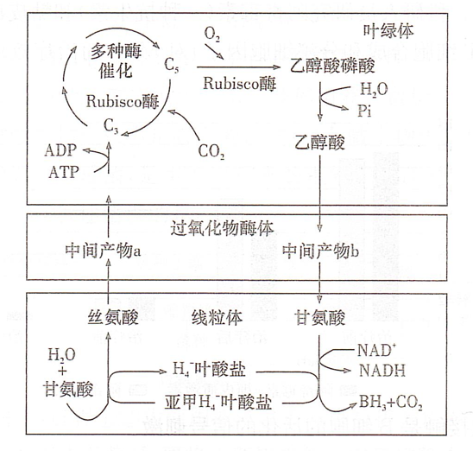

（1）Rubisco酶分布在________（具体场所），它催化CO₂与C5反应生成C₃的过程称为________。

（2）据图分析，参与光呼吸的细胞器有________（答3点），细胞中CO₂浓度倍增可以使光合产物的积累增加，原因是________________。作物通过光呼吸能增强对强光环境的适应，其生理意义是________。

（3）光照过强可使植物光反应阶段的关键蛋白D₁受损，出现光抑制现象，导致其光合作用效率大幅降低。研究表明，Ca²+能够缓解因光照过强引起的D₁蛋白含量下降。以天竺葵为实验材料，设计实验验证该结论，简要写出实验思路：________________。

18．（12分）我国科学家在小鼠（2n-40）的单倍体胚胎干细胞上首次实现4号和5号染色体的断裂和重新连接，培育得到Chr4+5（如图）的单倍体胚胎干细胞。研究人员通过将融合改造的单倍体干细胞注射入卵母细胞的方式成功得到Chr4+5杂合小鼠。观察它们的发育情况，携带Chr4+5染色体连接的小鼠没有表现出明显的异常，还可以继续繁殖后代，但携带连接染色体小鼠的生殖能力明显下降。回答下列问题：

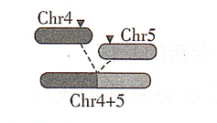

（1）在植物单倍体育种过程中，获得单倍体常采用的方法是________。与二倍体相比，单倍体植株的特点是________。

（2）获得的cha=5杂合小鼠体细胞中含有________条染色体，培育单倍体胚胎干细胞过程中在染色体水平上发生的变异类型有________。

（3）经过进一步研究发现，连接后的染色体仍然能够与两条分离的同源染色体进行联会。理论上Chrd+5杂合小鼠在联会后的同源染色体分离时，配对的三条染色体中，任意两条正常分离，另一条染色体随机移向细胞一极。现让杂合Chr4+5小鼠雌雄个体随机交配获得F₁，则F₁中纯合Chr4+5小鼠所占的比例为________。欲判断k中某个体染色体组成是否为纯合Chra+5小鼠，请使用最简单的方法进行判断：________________。

19．（12分）细胞分裂素介导的应激反应可能在植物的昼夜节律中发挥作用。现有细胞分裂素受体敲除的某植物和其正常对照组（WT），实验人员在8小时光照16小时黑暗的环境中培养12天后，放置于4种不同的实验环境中（如图），一段时间后测定植物叶片中细胞的死亡情况。回答下列问题：

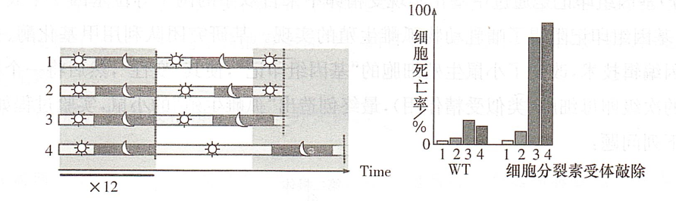

（1）细胞分裂素主要由植物的________产生，其与生长素相互协调促进细胞分裂的完成，在促进细胞分裂方面两者的作用分别是________。

（2）植物细胞的死亡与________有关，增加植物的光照长度________（填“是”或“不是”）引起细胞分裂素受体敲除细胞死亡的主要因素，判断依据是________________。

（3）对照组植物叶片中细胞的死亡率在四种不同的实验环境中均低于实验组，3、4组显著改变了正常昼夜节律后，实验组细胞分裂素受体敲除的植物叶片中细胞的死亡率相较于对照组的明显增加，说明________。

20．（12分）两个或多个群落之间（或生态地带之间）的过渡区域，称为群落交错区，如图1所示。群落交错区的环境条件比较复杂，在群落交错区的物种的数目及一些物种的密度的增大趋势被称为边缘效应。在庄稼一草地交错区生存了许多天性警觉的啮齿类动物，如大足鼠。图2中的圆圈处为放养鹌鹑的群落交错区，养殖人员通过增加边缘的长度、交错区面积的方法来提高鹌鹑的产量和质量。回答下列问题：

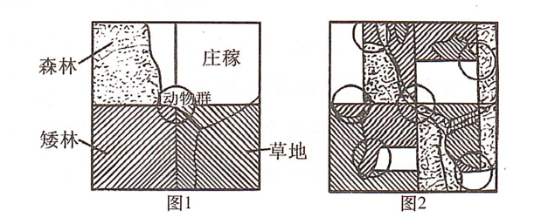

（1）大足鼠等动物属于生态系统组成成分的________，其同化量一部分通过呼吸作用散失，其余________。

（2）治理沙漠的过程中会出现群落交错区，若要研究群落交错区的特殊性，往往需要研究________________（写出2个即可）等群落层面的问题。群落交错区的植被变化，可作为气候变化的预警，当森林草原交错区的乔木越来越占优势时，说明气候越趋于________（“干旱”或“湿润”）。

（3）草地和矮林一草地交错区存在某种害虫，两群落均会遭受害虫的损害，但矮林—草原交错区受到的损害小于草地。从生态系统稳定性的角度分析，原因是________________。

（4）明代著名医学家李时珍在《本草纲目》中曾指出，鹌鹑的肉、蛋有补五脏、益中续气、实筋骨、耐寒暑、消热结之功效。利用群落交错区的边缘效应，养殖人员采用图2中的鹌鹑放养模式，主要原因是________。

21．（12分）基因组印记是通过甲基化实现受精卵中来自双亲的两个等位基因一个表达另一个不表达，基因组印记阻碍了哺乳动物孤雌生殖的实现。某研究团队利用甲基化酶、去甲基化酶和基因编辑技术，改变了小鼠生殖细胞的“基因组印记”，使其“变性”，然后将一个极体注入修饰后的次级卵母细胞（类似受精作用），最终创造出“孤雌生殖”的小鼠，实验过程如下图所示。回答下列问题：

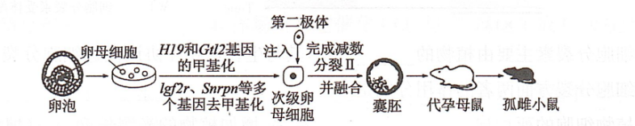

（1）在体外培养卵母细胞时，需要提供与体内细胞相似的环境条件，还需要定期更换培养液，目的是________。整个培养过程是在（CO₂培养箱中进行的，CO₂培养箱中的气体环境是________。

（2）与野生型小鼠相比，孤雌小鼠的遗传多样性________，野外生存能力下降。所有孤雌小鼠的性别是________，原因是________．

（3）如果囊胚不能正常孵化，则胚胎无法继续发育。囊胚中的内细胞团将来发育成________，滋养层将来发育成胎膜和胎盘。进行胚胎移植前，应该对代孕母鼠进行________处理，目的是________。

**2024年高考考前仿真联考一**

**生物学参考答案**

**一二、选择题（共40分）**

|  |  |  |  |  |  |  |  |  |  |  |  |  |  |  |  |
| --- | --- | --- | --- | --- | --- | --- | --- | --- | --- | --- | --- | --- | --- | --- | --- |
| 1 | 2 | 3 | 4 | 5 | 6 | 7 | 8 | 9 | 10 | 11 | 12 | 13 | 14 | 15 | 16 |
| D | C | C | C | A | D | A | D | B | A | D | C | AD | ACD | AB | ACD |

1．D【解析】甘油和乙醇通过自由扩散方式进出细胞，A错误；突触前膜释放神经递质为胞吐，该过程需要膜上蛋白质的参与，更离不开膜上磷脂双分子层的流动性，B错误；肾小管上皮细胞通过水通道蛋白吸收水分子的方式为协助扩散，不需要消耗能量，C错误；土壤板结引起氧气供应不足，导致细胞呼吸产生的能量减少，从而影响植物从外界环境吸收无机盐，D正确。

2．C【解析】酶P经蛋白酶处理后，在高浓度Mg⁻条件下仍具有催化活性，因此，酶P中起催化作用的物质是RNA，在高浓度Mg条件下，酶P有无活性与其蛋白质的空间构象无关，A错误；温度和底物浓度对酶P催化反应速率的影响原理不同，前者通过改变其空间结构实现，后者通过增大底物与酶P的接触面积实现，B错误；酶P能与特定的RNA结合并将其切割，说明酶P的专一性是通过其与底物之间的碱基互补配对实现的，C正确；酶P通过特异性裂解靶RNA的磷酸二酯键，而不是对所有的RNA都起裂解作用，D错误。

3．C【解析】乳酸菌为厌氧微生物，在无氧呼吸过程中，第一阶段产生[H]，第二阶段消耗[H]，A正确；选用透气的纱布包扎伤口，为伤口创造透气的环境，避免厌氧病原菌的繁殖，利于伤口愈合，B正确；食醋的制作需要醋酸菌的参与，C错误；细胞呼吸的速率与温度有关，适度低温可降低蔬菜水果的细胞呼吸速率，从而减少有机物消耗，D正确。

4．C【解析】过程①是将烟草花叶病毒的RNA和蛋白质分开，A正确；烟草花叶病毒的遗传物质是RNA，其增殖过程包括RNA复制和翻译过程，而T2噬菌体的增殖过程为DNA复制、转录和翻译过程，两者的增殖过程不同，B正确；植株A不患病，而植株B患病，结果③不能分离得到子代病毒，结果④可获得全新的子代病毒，C错误；烟草叶细胞中子代病毒的各项特性是由RNA决定的，从而证明RNA是烟草花叶病毒的遗传物质，D正确。

5．A【解析】该育种方法利用的原理是染色体数目变异，A错误；六倍体普通小麦产生的单倍体植株含有三个染色体组，减数分裂因联会紊乱，不能产生可育配子，因此，六倍体普通小麦产生的单倍体植株不可育，B正确；普通小麦（6n=42，染色体组成为AABBDD）经过减数分裂得到的配子中染色体数目只有体细胞的一半，因此，其配子中含有21条非同源染色体，C正确；二粒麦和六倍体普通小麦都含有同源染色体，故通过自交都能产生可育种子，D正确。

6．D【解析】一个种群含有的全部基因称为这个种群的基因库，两个岛的全部野兔为两个种群，A错误；原岛的基因频率为A（60%）、a（40%），十年后，南岛的基因频率为A（55%+1/2×10%=60%）、a（35%+1/2×10%=40%）未发生改变，而北岛的基因频率为A（8%）、a（32%）、a₁（60%）发生了改变，B错误；南岛和北岛的野兔种群形成两个物种的标志是生殖隔离，而不是地理隔离，C错误；基因突变是指DNA分子中发生碱基的替换、缺失或增添，而引起的基因的碱基序列的改变，因此两基因中的碱基数目不一定相同，D正确。

7．A【解析】细胞内外的Nam，K等离子的差异分布是兴奋的产生与传导的物质基础，A正确；血糖含量、含氧量等为细胞正常的能量代谢提供稳定的物质条件，B错误；人体细胞的代谢产物参与内环境稳态的形成与维持，C错误；严重腹泻导致内环境稳态失衡，治疗时补充水分的同时还需要适量补充无机盐，以维持机体的水盐平衡，D错误。

8．D【解析】CK组为对照组，即正常供水组，与其他三组外源激素组相比，LD组的处理是喷施不含外源植物激素的溶液，A正确；据图可知，轻度干旱条件下，喷施三种外源植物激素均能提高甘薯产量，且喷施6-BA对甘薯地上和地下生物量减产的缓解作用最明显，B正确，C正确；6-BA、NAA是人工合成的植物生长调节剂，植物体不能合成，D错误。

9．B【解析】碳在生物群落内部主要是以含碳有机物的形式进行传递，A错误；推进天然林资源保护，增大植被面积，进行光合作用吸收二氧化碳，这些措施可降低大气中二氧化碳浓度，B正确；在生态系统中，种群和种群之间、种群内部个体和个体之间甚至生物和环境之间都存在着信息传递，C错误；人类活动很大程度上改变了土壤微生物的呼吸作用，导致CO2释放急剧增加，因此，人类对土地的耕作方式与管理等影响农田生态系统的碳汇，D错误。

10．A【解析】生物组分越多，食物网越复杂，生态系统的抵抗力稳定性越高，A错误；水稻竞争N、P等化学元素可导致B处浮游藻类数量明显少于A处，B正确；为提高稻田的稳定性，一方面需要控制流入其中的鱼塘水量及养鸭数量，另一方面可给予相应的物质和能量的投入，保证其内部结构与功能的协调，C、D正确。

11．D【解析】青霉素属于次生代谢物，过程①②③都使用液体培养基，过程①②为扩大培养获得更多菌种，A正确；使用高压蒸汽灭菌锅时，若冷空气没有排除充分，则可能压力达到设定要求，而锅内并没有达到相应温度，从而影响灭菌效果，B正确；发酵罐中发酵是发酵工程的中心环节，要随时检测培养液中的微生物数量、产物浓度等，以了解发酵进程，C正确；采用过滤、沉淀等方法将产黄青霉菌分离和干燥，即可得到菌种，青霉素是青霉菌的代谢产物，在发酵后应采取适当的提取、分离和纯化措施来获得产品，D错误。

12．C【解析】干细胞的研究可用于治疗很多疾病，但胚胎干细胞必须从胚胎中获取，这涉及伦理问题，因而限制了它在医学上的应用，A错误；我国不反对治疗性克隆，但仍需要监管和监督，B错误；子代受精卵中的细胞质几乎全部来自母方，因此转入叶绿体中的基因不会随花粉传递给子代，从而避免造成基因污染，C正确；试管婴儿技术需要对胚胎进行遗传学诊断，常用于解决不孕不育问题，D错误。

13．AD【解析】细胞凋亡受基因控制，当凋亡相关基因激活后，既有蛋白质的分解，也有蛋白质的合成，A正确；实验组是将大鼠麻醉后，将Aβ注入大鼠右侧海马区，所以对照组应将大鼠麻醉后，将等量生理盐水注入大鼠右侧海马区（假手术），B错误；实验组检测与凋亡有关的基因*Bax*的表达量比对照组高，*Bel-2*在脑细胞中的表达量比对照组低，因此，Aβ诱导脑内神经元凋亡的机制可能是提高*Bax*的表达，抑制*Bel-2*的表达，进而促进神经细胞凋亡，C错误；Aβ积累导致细胞凋亡，从而使突触小体中神经递质的释放量减少，D正确。

14．ACD【解析】B细胞活化需要两个信号的刺激，此外，还需要细胞因子的作用，A正确；IgG、IgM与抗原特异性结合，最后被其他免疫细胞吞噬消化，B错误；抗原呈递细胞（APC）会识别、摄取和处理MP，并将抗原呈递给T细胞，C正确；阿奇霉素和糖皮质激素联合治疗与单独使用阿奇霉素相比较，可以明显降低IgG、IgM的含量，从而减轻MPP症状，D正确。

15．AB【解析】宽叶鳗草为单子叶植物，单子叶植物为丛生或蔓生，从地上部分难以辨别是一株还是多株，A错误；儒艮粪便量不属于其同化量的一部分，而是属于上一营养级同化量的一部分，B错误；修复海草床使用当地物种体现了考虑当地环境、气候等特点，遵循协调原理，C正确；海草床用于开展生态旅游体现生物多样性的直接价值，D正确。

16．ACD【解析】对Cry蛋白改造通过改造编码Cry蛋白的基因来实现，A错误；DNA中碱基的排列顺序代表遗传信息，因此，可通过测定DNA的序列确定突变是否成功，B正确；由于密码子的简并性，根据Cry蛋白的氨基酸序列可以推测出多种mRNA序列，C错误；对编码Cry蛋白的基因进行定点突变，其遗传物质发生改变，故经改造后的苏云金芽孢杆菌中的杀虫晶体蛋白Cry毒性提高这一性状是可以遗传的，D错误。

**三、非选择题（共5个大题，共60分）**

17．（12分，除特殊注明外，每空1分）

（1）叶绿体基质CO2的固定

（2）叶绿体、过氧化物酶体、线粒体（3分，答对1个给1分，有答错的不给分）高浓度CO2可减少Rubisco酶与O2结合，减少光呼吸（1分）；高浓度CO2可提高光合作用（暗反应）速率（1分）（共2分）强光照射下，通过光呼吸能补充气孔关闭造成的CO2不足（2分）

（3）将生长状况相同的天竺葵随机均分成三组，分别在过强光照、过强光照加Ca2+处理和适宜光照三种条件下培养（1分），其他条件相同且适宜（1分），培养一段时间后，检测各组D1蛋白含量（1分）（共3分）

[解析]（1）Rubisco酶催化暗反应中CO2的固定过程，CO2与C5反应生成C3的过程称为CO2的固定，发生在叶绿体基质中。

（2）据图分析可知，光呼吸的完成需要叶绿体、过氧化物酶体、线粒体等细胞器参与。光呼吸是进行光合作用的细胞在光照和高O2低CO2情况下发生的生理过程，Rubisco酶是一种双功能酶，即可与CO2结合发生CO2的固定，又可与O2结合发生光反应。高浓度CO2可减少Rubisco酶与O2结合，减少光呼吸；还可促进Rubisco酶与CO2结合，提高光合作用（暗反应）速率。

（3）根据实验结论“Ca2+能够缓解因光照过强引起的D、蛋白含量下降”分析，实验的自变量有是否有Ca2+以及光照强度的强弱，因变量是D、蛋白的含量。

18．（12分，每空2分）

（1）花药离体培养长得弱小、高度不育

（2）39染色体结构变异和染色体数目变异

（3）1/36 借助显微镜观察F1个体体细胞中染色体的形态和数目（2分，显微镜镜检和染色体的形态和数目各1分）

【解析】（1）在植物单倍体育种过程中，获得单倍体的方法是花药离体培养。与二倍体相比，单倍体植株长得弱小且高度不育。

（2）获得的Chr4+5杂合小鼠体细胞中含有39条染色体。Chr4+5单倍体胚胎干细胞培育过程中，涉及4号和5号染色体的断裂和重新连接，因此发生的变异类型有染色体结构变异和数目变异。

（3）连接后的染色体仍然能够分别与两条未发生融合的同源染色体进行联会，Chr4+5杂合小鼠可以产生Chr4+5，4和5、Chr4+5和4、5、Chr4+5和5、4共6种配子，F1中纯合Chr4+5小鼠个体所占的比例为1/6×1/6=1/36由于纯合Chr4+5小鼠的染色体形态和数目有所不同，因此利用显微镜观察F1个体体细胞中染色体的形态和数目可以迅速判断其是否为纯合Chr4+5小鼠。

19．（12分，除特殊注明外，每空1分）

（1）根尖细胞分裂素促进细胞质的分裂，生长素促进细胞核的分裂（前者促进细胞质的分裂，后者促进细胞核的分裂）（每点1分，共2分）

（2）正常昼夜节律的打破（2分）不是第2组和第3组均增加光照时间，但第3组植物叶片中细胞的死亡率比第2组的高（3分）

（3）细胞分裂素帮助“校准”了与节律相关基因的表达，维持植物细胞的存活（3分）

【解析】（1）细胞分裂素主要由根尖产生，细胞分裂素促进细胞质的分裂，生长素促进细胞质的分裂，两者相互协同促进细胞分裂的完成。

（2）第1组按照8小时光照16小时黑暗的环境进行，植物叶片中细胞的死亡率最低，2、3、4组实验环境光照和黑暗时间改变，致使昼夜节律改变，植物叶片中细胞的死亡率增加，因此植物细胞的死亡与正常昼夜节律的打破有关。由图可知，第2组和第3组均增加了光照时间，但第3组植物叶片中细胞的死亡率比第2组的高，因此增加植物的光照长度不是引起细胞分裂素受体敲除细胞死亡的主要因素。

（3）由图可知，对照组植物叶片中细胞的死亡率在四种不同的实验环境中均低于实验组，3、4组显著改变了正常昼夜节律后，实验组细胞分裂素受体敲除的植物叶片中细胞的死亡率相较于对照组的明显增加，说明细胞分裂素帮助“校准”了与节律相关基因的表达，维持了植物细胞的存活。

20．（12分，除特殊注明外，每空2分）

（1）消费者（1分）用于自身的生长、发育和繁殖等生命活动

（2）物种组成、空间结构、种间关系和优势种等（答出2个即可）湿润（1分）

（3）矮林一草原交错区的物种数目多于草地，其食物网更复杂，自我调节能力更强，抵抗害虫损害的能力更强（3分）

（4）生态交错区的环境条件比较复杂，能使不同生态类型的植物定居，从而为更多的动物提供（或为鹌鹑提供更多的）食物条件和栖息空间（3分）

【解析】（1）大足鼠等动物属于消费者，大足鼠的同化量有两个去向：呼吸作用散失和用于自身的生长、发育和繁殖等生命活动。

（2）若要研究群落交错区的特殊性，往往需要研究物种组成、空间结构、种间关系等群落水平上的问题。与草本植物相比，乔木所需的水多，当森林草原交错区的乔木越来越占优势时，说明气候越趋于湿润。

（3）由于矮林一草原交错区的物种数目多于草地的，其食物网更复杂，自我调节能力更强，抵抗害虫损害的能力更强，所以矮林一草原交错区受到的损害小于草地。

（4）生态交错区的环境条件比较复杂，能使不同生态类型的植物定居，从而为更多的动物提供食物条件和栖息空间。

21．（12分，除特殊注明外，每空1分）

（1）清除代谢物，防止细胞代谢物积累对细胞自身造成危害（2分） 95%空气和5×CO2

（2）降低雌性“极体”和“修饰后的次级卵母细胞”中都只有X染色体，没有Y染色体（3分）

（3）胎儿的各种组织同期发情（使供体和受体生殖器官的生理变化同步，这样才能）为移入受体的供体胚胎提供相同的生理环境（2分）

【解析】（1）在无菌、无毒等适宜环境中进行细胞培养时，需要定期更换培养液，目的是清除代谢产物，防止细胞代谢产物积累对细胞自身造成危害。培养应在含95%空气和5×CO2混合气体的培养箱中进行。

（2）孤雌小鼠没有经过受精作用，只有一个亲本的遗传物质，遗传多样性降低，基因被修饰，会影响其他功能，野外生存能力下降。小鼠的性别决定机制为XY型，又由于“极体”和“修饰后的次级卵母细胞”中都只有X染色体，没有Y染色体，所以所有的“孤雌小鼠”都为雌性。

（3）内细胞团将来发育成胎儿的各种组织。一般情况下检验合格的胚胎需要移植到同种的、生理状态相同的受体子宫内，胚胎才能继续发育。在胚胎移植前要对受体进行同期发情处理，使供体和受体生殖器官的生理变化同步，这样才能为移入受体的供体胚胎提供相同的生理环境。